Integração API + Graylog

Ao realizarmos uma busca de tweets no <http://localhost:4201/>

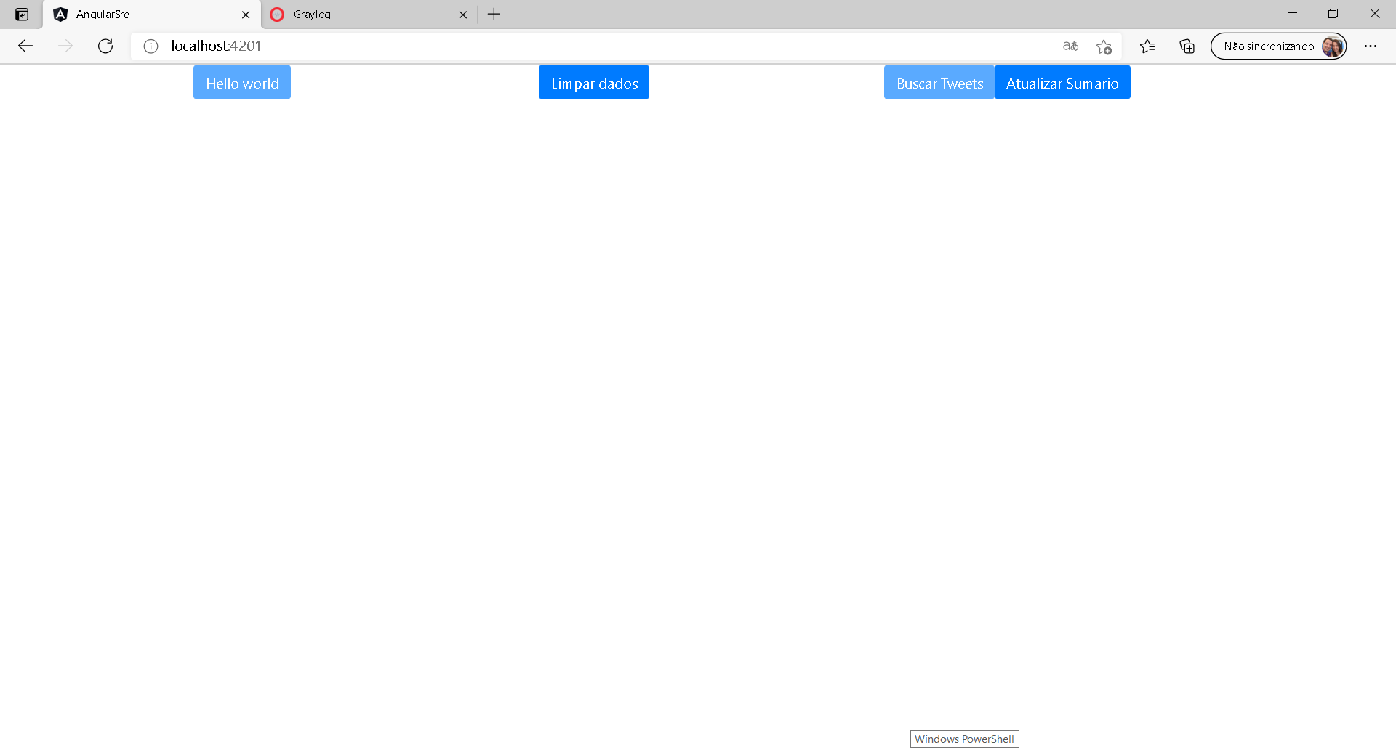

Temos o registro dessa ação no graylog

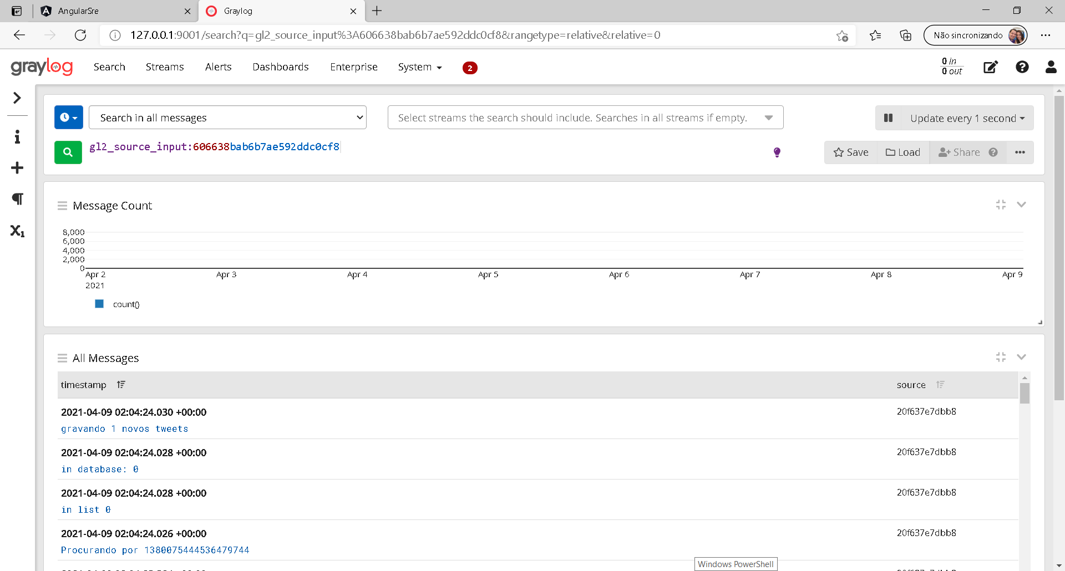

Ao clicar em limpar dados

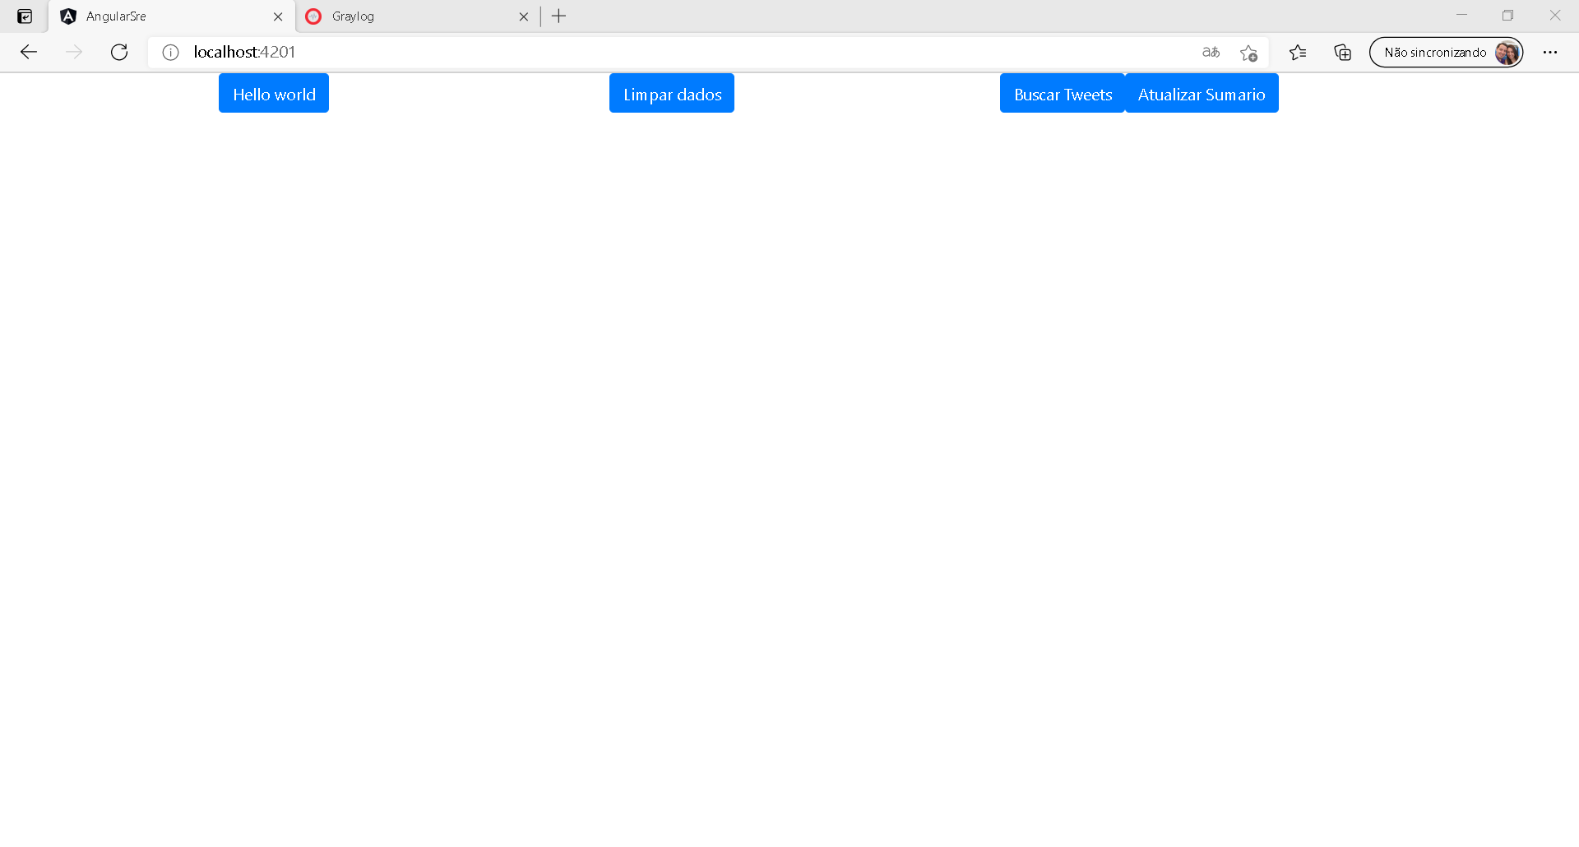

Temos o registro no graylog informando que o banco de dados foi apagado

